苏州大学 普通物理（一）上 课程试卷（07）卷 共6页
考试形式 闭 卷 年 月

院系 年级 专业
学号 姓名 成绩

一、填空题：（每空2分，共40分。在每题空白处写出必要的算式）
1、一长为2L的轻质细杆，两端分别固定质量为m和2m的小球，此系统在竖直平面内可绕过中点O且与杆垂直的水平光滑固定轴转动，开始时杆与水平成60°角静止，释放后此刚体系统绕O轴转动，系统的转动惯量I= 。当杆转到水平位置时，刚体受到的合外力矩M= ；角加速度β= 。

2、一飞轮以角速度ω₀绕轴旋转，飞轮对轴的转动惯量为I，另一个转动惯量为3I的静止飞轮突然被啮合到同一个轴上，啮合后整个系统的角速度ω= 。

3、一质点从t=0时刻由静止开始作圆周运动，切向加速度的大小为a_{t}，是常数。在t时刻，质点的速率为 ；假如在t时间内质点走过1/5圆周，则运动轨迹的半径为 ，质点在t时刻的法向加速度的大小为 。

4、固定与y轴上两点y=a和y=a的两个正点电荷，电量均为q，现将另一个质量为m的正点电荷q₀放在坐标原点，则q₀的电势能W= ，当把q₀点电荷从坐标原点沿x轴方向稍许移动一下，在无穷远处，q₀点电荷的速度可以达到v= 。
5、半径为R的均匀带电球面，带电量Q，球面内任一点电场E= ，电势U= 。

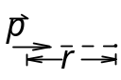6、电偶极子的电偶极矩P的单位为 。如图，离开电偶极子距离r处的电势U= ；如有一包围电偶极子的闭合曲面，则该闭合曲面的电场的通量φ= 。

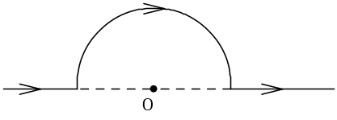7、如图所示，在平面内将直导线弯成半径为R的半圆与两射线，两射线的延长线均通过圆心O，如果导线中通有电流I，那末O点的磁感应强度的大小为 。
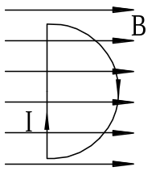
8、半径为R的半圆形闭合线圈，载有电流I，放在图示的均匀磁场B中，则直线部分受的磁场力F= ，线圈受磁场合力F_{合}= 。
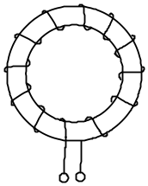
9、螺绕环中心线周长l=10cm，总匝数N=200，通有电流I=0.01A，环内磁场强度H= ，磁感强度B= 。
二、计算题：（每小题10分，共60分）
- 一轻弹簧在60N的拉力下伸长30cm，现把质量为4kg的物体悬挂在该弹簧的下端使之静止，再把物体向下拉10cm，然后由静止释放并开始计时。求：
（1）物体的振动方程；（2）物体在平衡位置上方5cm时弹簧时对物体的拉力；（3）物体从第一次越过平衡位置时刻起到它运动到上方5cm处所需要的最短时间。

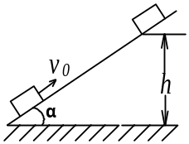 2、一物体与斜面间的磨擦系数μ=0.20，斜面固定，倾角α=45°，现给予物体以初速度v₀=10m/s，使它沿斜面向上滑，如图所示。求：
（1）物体能够上升的最大高度h；
（2）该物体达到最高点后，沿斜面返回到原出发点时的速率v。
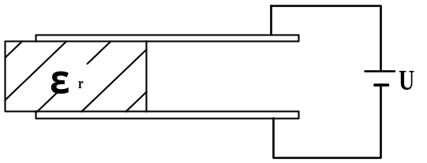3、金属平板面积S，间距d的空气电容器，现插入面积为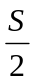的电介质板，相对介电常数为ε_{r}。求：
（1）求插入介质板后电容C；
（2）两极板间加上电压U，求介质板内以及空气中的电场强度。

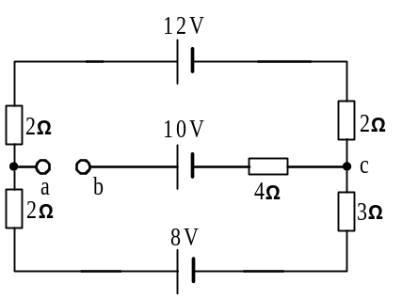4、图示电路中各已知量已标明，求：
（1）a、c两点的电势差；
（2）a、b两点的电势差。

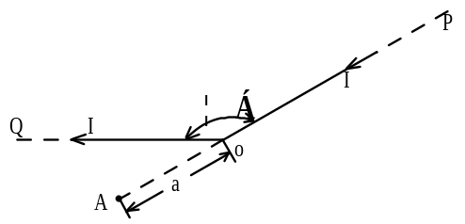 5、长导线POQ中电流为20安培方向如图示，α=120°。A点在PO延长线上，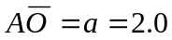厘米，求A点的磁感应强度和方向。

6、有一根长直的载流导线直圆管，内半径为a，外半径为b，电流强度为I，电流沿轴线方向流动，并且均匀分布在管的圆环形横截面上。空间P点到轴线的距离为x。计算：
（1）x<a；（2）a<x<b；（3）x>b等处P点的磁感应强度的大小。

